管理体系审核记录表
过程与活动、  抽样计划 | 涉及  条款 | 受审核部门：高管层 总经理： 杨如春 管理者代表：王歌 | 判定
 |  | 审核员： 强兴 审核时间：2021年7月18日
审核条款：
Q:4.1/4.2/4.3/4.4/5.1/5.2/5.3/6.1/6.2/6.3/9.1.1/9.3/10.1/10.3;
受审核方基本信息  理解组织及其环境 | Q：4.1 | 面谈人员：总经理：杨如春 管代：王歌  陕西圣瑞家具有限责任公司是一家集销售和生产为一体的高新技术企业，从事钢、木家具（架子床、公寓床、屏风工作位、餐桌、电脑桌、文件柜、课桌椅、排椅、办公桌椅、休闲桌椅等）的生产及销售，为客户提供量身订做的服务。  企业营业执照在有效期内，认证范围在营业范围内。  提供该公司管理手册，对公司地理位置、国内市场地位、法律法规要求、公司内部文化观价值观、内外部环境变化等均作出描述。  与总经理杨如春沟通，简单介绍了公司发展历程、公司文化的形成与发展、长短期发展目标、价值观的沟通，并对如何创造公司良好的内部环境提出要求，对公司目前所处的外部环境也做了简单分析。  提供有组织的内外重要环境因素分析表，识别了相关内容，确定了监视、评审方法、责任部门、监视频率等。如内部因素：从人力、财务、过程环境、市场营销能力等，外部因素从经济因素、政治因素、竞争力、市场需求等方面。监视评审方法：网上收集、沟通会、政府部门获取。 | 符合
理解相关方的需求和期望 | Q：4.2 | 企业识别相关方包括顾客、股东、员工、供应商、竞争对手、社会团体等。相关方期望和要求为价格、安全性、合同协议、行业规范标准及环保、安全等。识别的方法为：主动调查、水平对比等。检测指标或项目：顾客满意度、客户投诉率、供方评价表、环境监测报告等。  基本识别了与公司管理体系有关的相关方和要求。 | 符合
质量／职业健康安全/职业健康安全管理体系的范围 | Q：4.3 | 经确认受审核方的管理体系范围为：  Q：钢、木家具（架子床、公寓床、屏风工作位、餐桌、电脑桌、文件柜、课桌椅、排椅、办公桌椅、休闲桌椅）的生产及销售 | 符合
质量／职业健康安全管理体系及其过程 | Q：4.4 | 公司管理体系按照 GB/T19001标准的要求识别了质量管理所需的过程及相互作用，识别了质量管理体系涉及的各个过程：  公司按照标准建立了文件化的质量管理体系，编制了质量管理手册，流程性文件、管理制度、作业指导书、检验规程等；并对各个过程的监控进行了记录，形成了相关文件化信息，为过程运行提供了支持，以证实过程按照策划执行。 | 符合
领导作用和承诺、组织的岗位职责和权限 | Q：5.1，5.3 | 据负责人介绍公司管理体系运行一年多。对部门及其职责进行了规定，设有办公室、业务部、质检部、生产部、财务部，编制了岗位职责汇编，以文件上发的形式沟通各部门的职责及各部门之间工作的联系。  总经理主要负责公司全面工作，根据体系的要求，负责组织制定方针、目标，管理评审等工作；  管代王歌，主要负责行政及管理体系工作  1、确保本公司管理体系所需的过程得到建立、实施和保持；  2、向总经理报告体系运行的业绩，包括改进的需求；  3、在全公司范围内促进满足顾客要求意识、环境保护意识、职业健康安全意识的形成和提高；就体系有关事宜对外联系。  总经理主持建立了管理环境职业健康安全管理体系，对管理体系的运行和保持进行了适当的授权，提供了必需的资源，能履行其管理承诺。  经交流总经理和管代熟悉管理体系的基本运行情况，比较重视体系建设。  组织从2020年1月5日开始运行管理体系，组织了内审员培训，识别了生产的过程及其相互关系，受审核方提供《管理手册》，依据GB/T19001-2016/ISO9001:2015、ISO45001标准。 | 符合
方针 | Q：5.2 | 受审核方已经制定管理、环境、安全方针，具体包含在《管理手册》  质量: 顾客满意，质量第一。  按照标准要求制订的方针，并介绍了方针的含义，对体系知识的学习还需加强。管理评审对质量、职业健康安全方针的适宜性作了评审，判定适宜，适合公司的发展需求。管理、环境和职业健康安全方针符合标准要求。  方针在手册上进行了确定和发布，并通过文件发放的形式发放至各部门、给员工进行了宣传培训。方针对外进行了发布。手册对方针的内涵进行了阐述，为目标制定及评审提供了框架，每年至少一次,在管理评审会议上讨论其适宜性和改进机会。企业的方针的内容和管理基本符合标准和法规要求。 | 符合
组织的角色、职责和权限 | Q：5.3 | 公司管理体系明确了各部门和各岗位的职责和权限，以确保管理体系符合各项标准的要求，并确保各个过程获得其预期输出，向最高管理者报告质量、环境、职业健康安全管理体系的绩效及改进机会，确保整个组织推动以顾客为关注焦点，确保在策划和实施管理体系变更时保持其完整性。经查每个部门均有部门职责和权限，各岗位的职责和权限、任职要求得到规定。经查问组织内的职责和权限基本得到沟通，通过文件发布、传达、会议、培训等了解有关职责和权限。同总经理交谈，对于自身职责权限比较清楚。据总经理介绍，一共为体系的建立实施和改进投入了各种资源、资金等,现场询问管代、陪同人员，均了解其职责。 | 符合
应对风险和机会的措施 | Q：6.1 | 公司制定管理手册中，明确风险和机遇事件的识别方法/途径、风险和机遇事件的评估方式、制定主要风险和机遇事件的应对措施的要求、评价这些措施有效性的方法。  制定了风险和机遇的应对文件，提供“风险和机遇识别与控制表”，按照生产销售、采购、支持过程/部门对风险和机遇进行了评价识别，并制定应对措施。  如合同、协议内容评审不及时、不全面，合同签署后不能如期、按照要求履约、客户公司不及时回款、盖章合同未及时收回、市场需求量减少，经济不景气，同时加上竞争对手的扩大发展，对公司产品的竞争力和价格都产生比较大的压力，市场风险比较大、力资源管理过程、文件化信息管理过程、分析、评价与改进过程等。应急管理过程人员管理过程中出现的岗位人员突然离岗多人；员工能力、不能满足岗位需求；员工思想波动，工作不安心等风险共识别多项内容。  采取措施是：制定并严格执行合同会签制度，各部门主管负责人及总经理审阅同意后才能签署盖章  每月按照合同、协议对账时间及时对账，催款，回款，降低资金风险。  本公司盖完章后，一个月内必须收回对方盖章合同。如到期回不来备注原因，降低公司无合同风险。  定期汇总分析市场情况，包括行业发展情况，相关受审核方产品分析，竞品分析，行业政策跟踪，以保证随时掌握行业及竞争受审核方的发展动态，为研发及业务拓展提供决策依据；  要提前制定好采购计划和拓展采购的渠道，保证供应。  公司提供财务支持，对主要供应商的优质产品保持价格优势，促进有序采购；  及时获取顾客要求，对供货商进行严格资质评定，有环保要求的产品要求提供检测报告或材质单应急准备与响应控制程序、应急预案/制定目标等。 编制:王歌 审批：杨如春  风险机遇识别基本充分，应对风险和机遇的措施基本适宜。 | 符合
目标和措施计划（管理方案） | Q：6.2 | 公司对管理体系所需的相关职能、层次和过程设定管理目标。  部门 目标 2021年1-6月达成情况  公司目标 成品一次交验合格率≥100% 100%  及时交付率100% 100%  顾客满意度≥85分 93分  噪声、废气达标排放 达标  人身伤害事故为0 0  火灾事故为零 0  目标可测量，与公司管理方针一致。  公司管理目标考核要求统计考核公司管理目标完成情况，提交管理评审会议。  考核人：杨如春 考核日期： 2021年7月1日。 | 符合
变更的策划 | Q：6.3 | 总经理介绍变更时应考虑到：变更目的及其潜在后果；管理管理体系的完整性；资源的可获得性；责任和权限的分配或再分配。并要求对变更管理管理体系应进行评审，确保文件的适宜性，经批准后发布实施，目前暂未发生管理管理体系的变更。 | 符合
总则 | Q：9.1.1、8.1.1 | 总经办对管理体系的过程能力进行监视和测量，通过内审对管理体系运行的符合性和有效性进行监测，结论管理体系总体运行有效。详见审核9.2条款；通过管理评审对管理体系的充分性、有效性和适宜性作了肯定的评价。详见审核9.2条款记录；通过目标考评，监测管理体系运行的有效性，提供了2021年1-6月的目标完成情况，公司及各部门的管理目标均能完成。 | 符合
管理评审 | Q：9.3 | 查看《管理评审程序》，基本符合要求。2021年 4月11日，公司会议室，进行了管理评审。  查看 “管理评审计划”，内容包括；评审目的、评审时间、参加部门人员、评审输入内容等。  管理评审输入:包括组织的战略方向、与质量、环境、职业健康安全管理体系相关的内外部因素的变化，顾客满意和相关方的反馈，目标的实现情况，监视和测量结果，内部审核结果，外部供方的绩效，资源的充分性，应对风险和机遇所采取的措施，重要环境因素，重要危险源，合规义务履行情况，事件调查、纠正和预防措施，改进的机会、上次审核不符合项整改情况等。管理评审的输入基本充分。查到各部门汇报材料，管理评审输出，  查看了“管理评审报告”，对公司体系文件的符合性，国家、地方及行业相关法规、标准的执行情况，风险和机遇的应对情况，产品管理情况，内审实施情况、相关方投诉情况、管理目标完成情况、管理体系的适宜性、有效性、充分性做出了评价。评审结论：公司的管理体系是适宜、充分和有效的，达到了顾客满意和持续改进的目的。  提出了1项改进措施，目前实施中。  管理评审的策划及实施符合要求。  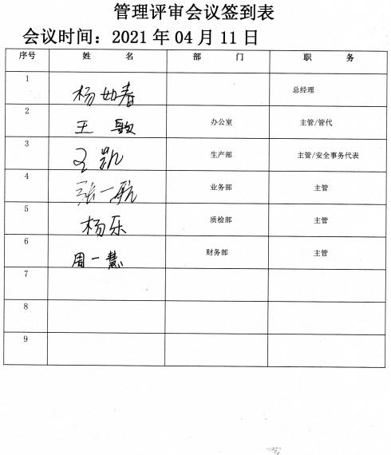 | 符合
改进 | Q：10.1，10.3 | 管理者代表根据总经理意图组织持续改进过程的策划要求由总经办实施持续改进过程的管理。公司管理体系运行的持续改进，是通过方针、目标、管理方案的制定与实施，通过内外部的审核结果，管理评审的开展，分析和评价结果、纠正预防措施的实施，促进管理体系的持续改进。并通过对各项工作的考核，不断提出改进要求，全员的管理、环保、职业健康意识、安全意识有较大的提高，持续改进了管理体系的有效性。  自管理体系运行以来，全员的管理意识、服务意识、环保意识有较大的提高，市场经营规模有了较大发展，持续改进了管理管理体系的有效性。
标准/规范/法规的执行情况、上次审核不符合项的验证、认证证书、标志的使用情况、投诉或事故、监督抽查情况、体系变动 |  | 自公司成立以来，未受到上级主管部门有关质量、环境问题、职业健康安全的行政处罚。未发生相关方的投诉。  暂时没有国家/地方抽查情况。  目前没有相关行政主管部门的检查处罚，在审核现场也未发现抽查、相关方投诉等情况。  上次审核发现的2项一般不符合项，经现场查验均按要求进行了整改，验证合格。企业管理体系获取的证书主要用于销售或招投标业务。提供了组织营业执照均为有效。见附件。

过程与活动、  抽样计划 | 涉及  条款 | 受审核部门： 办公室 主管领导：杨如春 | 判定
 |  | 审核员：强兴 审核时间：2021年7月18日
审核条款：
Q：5.3/6.2/9.2/10.2
职责和权限 | Q:5.3/5.4 | 查部门负责人：杨如春  询问主要职责：贯彻落实体系的具体策划和组织管理工作；负责职业健康安全管理体系的内部审核；组织检查职业安全健康管理体系过程的运行情况。  与主管领导张连贵沟通，负责文件发放、回收的管理；人员的选择，并根据各部门的需求进行安排，编制相应的岗位工作入职要求；组织对各类人员进行有针对性的培训、考核及评价工作，不断提高质量、职业安全健康意识素质和技能；公司固定资产（基础设施）账务管理；为建立、实施并持续改进管理体系提供资金支持等，  职责明确，沟通顺畅。 | 符合
应对风险和机遇的措施（总则） | Q: 6.1 | 在策划管理体系时考虑了风险和机遇以及相应的应对措施，制定了风险和机遇的应对控制文件，明确风险和机遇事件的识别方法/途径、风险和机遇事件的评估方式、制定主要风险和机遇事件的应对措施的要求、评价这些措施有效性的方法。考虑公司环境涉及的内部因素（治理、组织结构、角色和问责；方针、目标及其实现的策略；能力；组织文化等等）和外部因素（国际、国家、地区和当地的各种法律法规、技术、竞争、文化、新知识、新行业、引进的竞争对手和社会因素等）；相关方的期望和需求和管理体系的范围，来确定所需应对的风险和机遇。 | 符合
目标及其实现的策划 | Q 6.2 | 公司对管理体系所需的相关职能、层次和过程设定管理目标。  文件发放受控率100%  固废分类回收率100%  培训计划完成率100%  火灾事故为零  目标可测量，与公司管理方针一致。  同时查见《环境/职业健康安全 目标、指标和管理方案》，有责任部门、保证措施和投入资金，由办公室按公司管理目标考核要求统计考核公司管理目标完成情况，提交管理评审会议。查到2021年1月-6月公司管理目标完成情况，各项目标均已完成。 | 符合
内部审核 | Q9.2 | 有《内部审核控制程序》，有《内审计划》，审核日期：2021年03月9-10日，组长：王歌 组员：王凯，参加过内审员培训，有《培训记录》；有首末次会议《签到表》； 有各部门《内审检查表》，覆盖全部门，共发现不符合项1项，业务部，为一般不符合：满意度调查表未能提供。  有《内审报告》，结论：体系基本符合标准要求，运行基本正常；  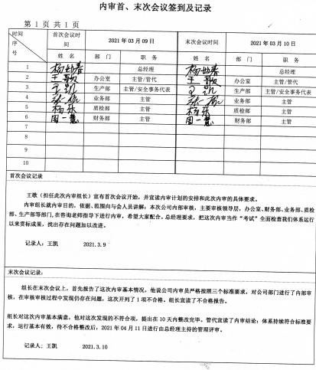 | 符合
事件、不符合和纠正措施 | Q10.2 | 企业经过策划、过程的监视和测量、绩效考核、内审、管理评审等方式和机制，确保质量管理制度有效执行。制定监视和测量控制程序、不符合、纠正和预防措施控制程序、事故调查处理控制程序等，通过分析实际存在的或潜在的不符合的原因，制定纠正和预防措施，并验证其效果，以防止不符合的发生／再发生，实现持续改进绩效的目的。  对内审中的不符合，采取了纠正措施，并验证；  为保证公司职业健康安全管理体系的有效运行，通过对安全事件的调查处理，以确保管理体系运行的有效性。  经查在公司正常经营活动中，出现了轻微不符合，部门已经采取纠正和纠正措施，经验证纠正措施有效。  公司生产及销售活动未发生过环境、安全等事故。  查持续改进：a. 通过管理体系运行，管理方针、目标的实施，内审、管理评审进行持续改进；b. 通过数据分析、纠正、预防措施实施达到持续改进；c. 通过顾客满意度调查，改进、提高产品质量，满足顾客需求，达到持续改进的目的。  管理评审提出改进措施正在实施过程中。 | 符合

过程与活动、抽样计划 | 涉及  条款 | 受审核部门：业务部 主管领导：张一航 | 判定
 |  | 审核员：强兴 审核时间：2021年7月19日
审核条款：
Q 5.3/6.2/8.4/8.2/9.1.2/8.5.3/8.5.5
组织的岗位、职责权限 | Q  5.3 | 采购部负责人：张一航  主要负责：销售过程的控制；产品要求确定；合同评审；顾客沟通；顾客满意度调查；危险源的识别与控制、公司目标方案的执行、应急准备和响应等  负责人对本部门的职责和权限以及工作流程清楚、明确完成本部门的目标指标。能较好回答部门职责，对工作要求明确。
应对风险和机会的策划 | Q6.1 | 确定了组织需应对的风险和机遇。如：客户对工作效率提高，对供应周期和售后服务的期望值提高；机遇：市场竞争加剧，公司管理水平提升，带来潜在的发展机遇；等级：高；应对措施：采购部加强与客户的沟通，及时处理客户需求和意见等；执行部门：采购部。组织在确定这些风险和机遇时，考虑了员工岗位技能、综合能力、市场需求等内外部因素及合同方（顾客）的相关要求。  评审情况均为符合发展要求。措施正在实施中。
目标和方案 | Q  6.2 | 部门目标：  顾客满意度≥90分  及时交付率100%  供方评审率100%  采购产品验收合格率≥98%  固废分类回收率100%  火灾事故为零  查到，2021年1-6月份目标已经达成，编制：办公室，审核:杨如春 日期：2021.7.1
采购过程及控制类型和程度、  外部供方的信息 | Q  8.4 | 在外部提供产品、服务和过程控制程序中规定了供方选择评价和重新评价的方法和准则，通过调查供方的质量保证能力如：经营合法性、产品质量、质量保证能力、价格、交货、服务、质量管理体系等方面进行评价。  采购的主要原材料及供方抽查如下：  饰面刨花板（广州裕鑫贴面板厂）、五金件（广东东泰五金精密制造有限公司）、钢管（霸州市万通金属制品有限公司）、钢板（霸州市万通金属制品有限公司）、塑粉（三原新彩辉新型材料科技有限公司）、热熔胶（咸阳艺彩装饰材料有限公司）、封边条（咸阳艺彩装饰材料有限公司）……  提供了 2021年1月7日对以上供应商的评价记录：评价内容有：营业执照、资质情况、服务能力、负责质量等，有总经理及各部门意见。结论均为同意列入合格供方。  办公室确定需要实施采购的任务，编制采购计划，经批准实施采购。公司已建立、保持与合格供方信息反馈渠道，及时沟通、保持协调，有良好的互惠关系；采购信息充分、可靠，采购产品的要求明确、适宜。  查看“2021年5-7月采购计划”，包括序号、品名、规格、数量、日期、供方等内容，采购信息基本明确。 | 符合
顾客沟通 | Q  8.2.1 | 顾客沟通方式有面谈、电话、网络等联系形式。确认订单时向顾客了解顾客对服务质量、流程进度等的要求；向顾客报告进度，再次确认服务地点、时间等，及时收集顾客对产品的反馈信息，开展顾客满意度调查，包括顾客抱怨和投诉，未发生顾客投诉。 | 符合
与产品和服务要求有关的要求确定 | Q  8.2.2 | 该公司主要提供保温材料聚氨酯、聚苯板的销售，该公司主要依据合同法、国家法律法规、环境保护法、环境质量标准等要求进行服务，与产品有关的要求主要体现在与顾客所签定的合同/协议中。  另外，该公司确定并收集了产品质量法、合同法、地方环保条例等相关法律法规，将其中的相关要求作为与产品有关要求的补充。  该公司目前在服务提供过程中没有附加要求。 | 符合
与产品和服务要求有关的要求评审 | Q  8.2.3 | 1）公司首先在合同中明确了顾客对技术服务的质量要求及技术标准、价格、交货方式、验收方式、货款结算方式等明示要求。  2）确定了技术服务的法律法规要求（技术服务标准等要求）、售后服务等。  3）该公司与产品有关要求主要在合同中体现，在合同签订之前，由总经理组织各相关部门以会议或会签的方式进行评审。  见《合同台帐》，内容包括：序号、顾客名称、合同编号、项目名称、规格型号、评审日期、签定日期、履行情况。  抽查销售合同情况。  抽1：钢木家具销售合同  客户：西安交通大学  产品名称：班台30张、办公椅30把、茶几12张、沙发18张、打印机柜17台、衣架30个、文件柜30台、智能会议桌3张等。  合同签订时间：2021年3月19日。合同评审时间：2020年3月16日  抽2：钢木家具销售合同  客户：西安交通大学  产品名称：屏风桌（1600*1500）、人体工学多功能学生椅145套  合同签订时间：2020年9月14日。合同评审时间：2020年9月13日  以上合同均规定了技术服务内容、双方的权利义务、服务交付方式等内容、交付期等内容，  顾客要求明确 。均有双方法人签字和加盖的公章  见以上《合同评审登记表》，评审内容包括 对服务交付方式、交付能力、质量要求等进行了评审，认为可以满足。有总经理签字。同意签订合同。 | 符合
产品和服务要求的变更 | Q  8.2.4 | 经询问，未发生合同变更及顾客要求发生变更造成与先前合同或订单要求表述存在差异的情况。
生产和服务提供的控制 | Q  8.5.1 | a《管理手册》中规定了服务过程受控条件。得到工作指标、任务单。  根据项目要求，采购部下达任务单，包括委托单位、项目编号、服务内容、完成时限等。  b获得和使用适宜的监视测量资源：对服务质量进行检查、对顾客满意度进行调查，制定对应表格。  c抽查过程监视和测量情况，提供了服务过程记录及检验记录。对各工序等过程的监控记录予以控制。  d使用适宜的设备和过程环境：有台式电脑、复印机、打印机、传真机、展板等办公用品，可以满足工作需要。设备数量保证，维修及时。查见办公现场宽敞整洁，电脑、传真、打印机及网络运行正常。  e指派胜任的人员，包括所要求的资格，  f需要确认的过程：编制了《特殊过程确认准则》，该公司目前经识别确认的特殊过程为业务洽谈。查见《过程确认记录》，对该过程从工作人员能力、设备能力、工作流程等方面进行了确认评价。确认结论：业务洽谈可以保证质量满足要求。确认人：张一航 杨如春2021.1.15。该特殊过程自确认后，人员、设备、工作流程没有变更发生，无再确认的情况。  g现场通过对客户分类、区域标识，专人负责专项管理，批次归档保存等措施防止人为差错的发生。  h服务完成后通知客户确认，采购部通过电话/网络跟踪沟通及定期拜访等方式确认交付及交付后服务的满意程度，做好售后服务工作，详见Q9.1.2审核记录。  查见办公室电脑、传真、打印机及网络运行正常；库房物品放置基本有秩序。  基本符合该公司的规定要求。
标识和可追溯性  顾客或外供方财产 | Q 8.5.2  8.5.3 | 业务员每次配送商品都要将商品的有关信息进行记录，保持商品在销售及售后的全过程中处于可识别状态，以销售人员在销售文件和资料上的签字或印章为标识,工作人员、销售人员服务质量以销售部经理、公司的考核评价、月检查评定为状态标识。  在该单位控制下或本单位使用的顾客财产，识别、验证、保护和维护供其使用或构成产品一部分的顾客财产，顾客财产一般包括：  a) 顾客已付款或已定货未提的商品；b) 顾客自带的车辆及装运工具设备等。  销售部部负责接收和验证顾客提供的财产，并记录验证结果。  销售部负责维护和使用顾客财产，若顾客财产发生丢失、损坏或发现不适用的情况时，应报告顾客，并保持记录。 | 符合
防护 | Q8.5.4 | 查看库房，产品放置在规定的区域，避免日晒、雨淋等，现场查看，产品的防护基本符合要求，产品在搬运过程中规定轻搬轻放，专区分类存放。 | 符合
交付后的活动 | Q8.5.5 | 该公司交付后主要是通过对客户人员进行技术培训、技术指导，同时跟踪项目进度、顾客回访、顾客反馈、顾客满意度调查等形式进行。与该部门负责人交流，该公司根据顾客交付后一周内进行电话进行顾客回访，无不满意情况发生，但未保留相关记录，体系运行至今无顾客不良反馈。  采购的物质经验收合格后由仓库进行管理；销售的产品根据数量的多少、发运的地点及包装要求由销售人员联系物流，在规定的时间内将产品送到客户指定地点。 | 符合
更改的控制 | Q8.5.6 | 组织应对销售合同的更改进行评审，以确保稳定的符合要求。  组织应保留形成文件的信息，包括有关更改评审结果、授权进行更改的人员以及根据评审所采取的必要措施。  经询问，体系运行至今无更改情况发生。 | 符合
不合格控制 | Q8.7 | 编制了不符合控制程序，内容符合标准要求。  对不合格品处置的方式包括：退货和报废。业务部经理述，有不合格品台帐，内容包括：日期、不合格品名称、责任人、不合格原因、处置情况、检验员、备注。要求对不合格产品在台帐上进行登记和处理。  自体系运行以来未发生过不合格情况，如以后有不合格情况，则按照不合格品控制程序。 | 符合
顾客满意度 | Q  9.1.2 | 公司通过电话，走访等形式，接受顾客反馈，了解顾客顾客满意度信息，发放调查表对顾客满意度进行定量测量。  提供“顾客满意程度调查表”，调查主要内容：质量、价格、外观、服务等方面的满意程度等，各项得分求平均值得最终结果。提供顾客满意调查分析。最终顾客满意率93%。该结果已提交管理评审。 | 符合

过程与活动、  抽样计划 | 涉及  条款 | 受审核部门：生产部 主管领导： 王凯 | 判定
 |  | 审核员：强兴 审核时间：2021年7月19日
 |  | Q:5.3/6.2/8.1/8.5/10.2/10.3
询查部门及人员的职责和权限，是否与规定一致？ | Q5.3 | 查《管理手册》中的职能分配表和手册中规定：对职能部门和各类人员的职责和权限做了规定，同时制定了管理制度及职责汇编，通过对《管理手册》及管理制度及职责汇编等管理文件的发布，使各部门及岗位的职责和权限在公司内得到沟通，符合规定要求。  配备有生产计划员、技术员、设备维护员、技能工人等人员，具体负责基础设施管理、过程运行环境控制、产品实现过程的策划控制、生产和服务提供过程确认控制、标识和可追溯性控制、产品防护控制、变更控制、纠正措施控制、预防措施控制、危险源、环境因素识别及评价控制、目标指标和管理方案控制、运行控制、应急准备和响应控制等。  与部长王凯，对本部门的主要工作及部门员工的职责和权限比较了解，基本符合。  询问设备维护员黄于乐，对其本岗位的职责和权限了解清楚，基本符合。 | 符合
目标及其实现的策划总要求 | Q6.2 | 该部门目标为：  成品一次交验合格率≥100%；人身伤害事故为0；固废分类回收率100%；噪声、废气达标排放；火灾事故为零0  与质量方针一致，符合公司总的质量、安全目标， 2021年1-6月进行考核统计，结果，全部达标。 | 符合
运行的策划和控制 | Q  8.1 | 公司对产品质量目标、产品实现过程；产品所要求的验证、确认、监视、检验和试验活动以及产品接收准则进行了策划，并规定了所需的记录。  编制《生产与服务提供控制程序》，对生产过程进行控制。  本公司的产品为：钢木家具（架子床、公寓床、屏风工作位、餐桌、电脑桌、文件柜、课桌椅、排椅、办公桌椅、休闲桌椅、）的生产及销售  - 工艺流程：  钢木家具：饰面人造板→下料→排孔→封边→（+钢制件下料→焊接）→组装→成品  特殊过程：封边、焊接 管控措施：见特殊过程确认记录，见钢木家具生产工艺文件  关键过程：封边 管控措施：见钢木家具生产工艺文件  3、生产设备：推台锯、排钻机、焊机、木工砂光机、封边机、修边机、喷枪等，基本满足要求。  4、检测仪器：钢直尺、游标卡尺、钢卷尺等，基本满足检测要求。  5、编制了《原材料检验规范》、《生产过程检验规范》、《成品检验规范》、《设备管理制度》、《设备操作规程》等  6、相关法律法规要求《安全生产法》、《产品质量法》、《合同法》、《计量法》等  7、产品执行标准：GB/T 3325-2008《金属家具通用技术条件》GB/T 3324-2017《木家具通用技术条件》 | 符合
产品和服务的设计和开发 | Q8.3 | 抽钢木家具的设计资料：  抽2021年3月15日钢木床 设计资料  客户：西安交通大学 产品名称：屏风桌  起止日期：2021.03.15-2021.04.15。  阶段划分、项目成员和职责清晰，策划了产品设计指导书及执行标准  项目负责人：杨如春  人员能力满足要求。  资源配置：在进行充分了解客户需求基础上，进行产品设计，然后对设计的图纸开会进行讨论，不断进行改进。在遇到问题开会进行讨论改进。经费由财务部按需要下发。  批准：杨如春 日期：2021.03.15  评审情况：策划了各时段评审内容及时间。  验证/确认：通过样品生产/检验进行验证，时机：设计完成后，负责人/项目经理；经公司组织人员进行功能、使用效果试验，对产品进行确认。  .. .. ..  设计说明书较清晰，符合要求。  制定人：王凯 审批：杨如春 2021.03.16  查看项目的设计输入内容：  1、房间配置图纸、根据客户既定风格搭配家具样式、尺寸、颜色  2、适用的法律、法规要求（国家强制性标准一定要满足）：GB/T 3324-2017木家具通用技术条件GB/T 3325-2017金属家具通用技术条件。  2、 以前类似设计提供的适用信息；  3、其它要求  评审内容：  1、 评审设计任务书、设计工作计划等文件对于产品设计的合理性、适用性和实用性。  2、 评审输入文件能否满足设计开发的需要，确保按期完成设计任务。  3、 评审输入文件依据的标准、法律法规内容、版本的适用性和有效性  评审结论：  1、 产品设计任务书、设计工作计划中所要求依据的标准，工作计划的内容及完成时间完全符合实际需要，正确可行。  2、 输入的文件参数正确，与会者一致认为能满足客户需要。  3、 依据的标准、法律法规等经与各相关主管部门核实，内容准确且均为有效版本，可作为设计的依据或参考文件  编制：王凯、张一航、杨乐 日期： 2021.03.20 审批：杨如春 日期： 2021.03.20  项目名称：屏风桌  - 输出内容：采购要求、图纸、设备要求等。  2、各种验收准则：检验规程； GB/T 3324-2017木家具通用技术条件GB/T 3325-2017金属家具通用技术条件等及客户要求。  3、对产品质量控制的特殊要求：无  评审内容：  1、 评审设计图纸依据的标准、法律法规及协议等，用于客户是否合理、有效、实用。  2、 评审参数等是否正确可行，能否指导设计工作的顺利实施。  3、 评审方案所确定的产品结构是否满足工艺和产品性能要求  评审结论：  1、 设计所依据的标准、法律法规及协议等，用于该客户是合理、有效、实用的。  2、 设计图纸是正确可行的，生产工作的顺利实施。  3、 产品的结构形式能满足产品性能要求，而且便于编写制造工艺。  结论：设计开发输出评审通过，输出文件可按程序发放实施  编制：王凯、张一航、杨乐 审批：杨如春 日期： 2021.04.5  抽：设计开发验证报告  项目名称：屏风桌  项目经理：杨如春 验证方式：样品体验  人员：王凯、张一航、杨乐、杨如春  验证内容；见图纸尺寸，按分解图纸验证参数  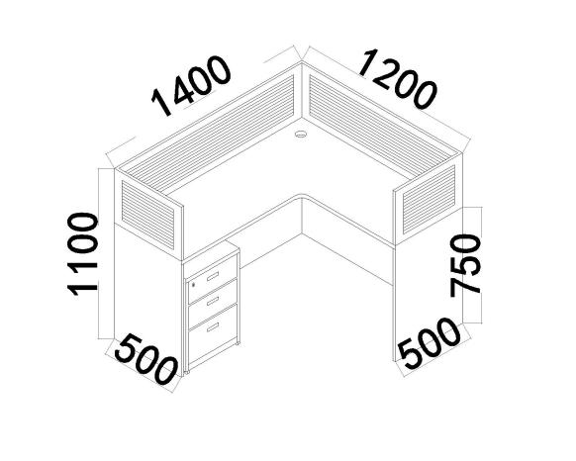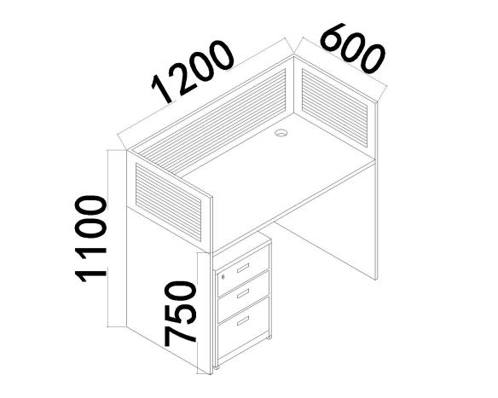  进度要求：2021年4月15日前完成  产品功能：符合  验证结论：规格、技术参数均符合要求 2021年 4月12日  项目名称：屏风桌  确认方式 ： 样品体验的方式进行确认  确认过程及主要内容：  检查样品是否在性能、外观等质量上达到设计任务书规定的要求，审查技术文件是否符合有关标准规定，是否齐全、正确、统一，是否能指导生产；对产品技术质量水平的先进性做出评价  参与人：王凯、张一航、杨乐、杨如春及西安交通大学的客户代表  时间：2021年4月13日  鉴定结论及建议：  1、 产品达到设计任务书及客户要求、标准。  2、 产品设计文件、工艺文件齐全、统一、正确，能正确指导生产。  3、具备产品定型的条件  目前未发生更改情况。  另抽西安交通大学-----班台等设计策划任务书、输入、输出、评审、验证、确认记录，均保存完好，基本符合要求。
生产和服务提供的控制 | Q8.5.1 | a《管理手册》中规定了生产过程受控条件。得到图纸、操作规程操作，特殊过程使用作业指导书。  根据订货要求，生产部下达生产计划，包括产品名称、规格型号、数量、下达时间、要求完成时间  抽查2021-7-2生产任务通知单：屏风工作位的生产任务，明确了数量和交期。  抽查2021-6-1生产任务通知单：文件柜的生产任务，明确了数量和交期。  询问车间负责人对生产计划较清楚。生产部长负责协调生产的各项事宜。产品检验完工后生产部负责人记录产品数量，通知业务部发货。  b配备有钢直尺、游标卡尺、钢卷尺、直尺等检测仪器，进行测量。  C现场查看生产情况：  ——查封边工序，正在封边操作，进行加工产品为桌面，操作工1人，设备：封边机等；使用作业指导书。询问控制技术要求，长度等，观察实际操作，符合操作规程。  ——查焊接工序，正在焊接，进行加工产品为钢架，操作工1人，设备：焊机等；使用作业指导书。询问控制技术要求，长度、焊接要求等，观察实际操作，符合操作规程。  ——查组装工序，正在组装文件柜，操作工1人，控制符合图纸要求。  另查看下料、打磨工序控制要求，符合操作规程。  d现场设备控制情况，有精密推台锯、排钻机、木工砂光机、封边机、修边机等设备，有铭牌，责任人牌，设备安全操作规范和注意事项等。现场工位安排合理，产品流水生产。  E目前生产、技术、检验人员，能胜任安排的工作任务，近期无新员工入职。  f识别的需确认的过程为焊接、喷涂工序，制定了“特殊过程评审和批准准则”，并对人员、设备及有关装置、方法程序等进行了能力认定。  2021年1月7日，公司对封边、焊接过程进行了确认。查“过程确认记录”，从操作人员能力、生产设备能力、工艺参数等方面进行了确认。 确认结论：可以保证产品质量。  g制定了作业指导书、设备操作规范、检验规范，以防止人为错误。  h在生产过程中主要由检验员进行检验，合格后才能转序，不合格品返工或报废处置，产品经最终检验合格后放行交付，售后针对顾客提出的产品质量问题采取退货处理的方式进行处理，确保顾客满意。 | 符合
组织的输出标识、状态标识 | Q8.5.2 | 生产部是标识和可追溯性的主管部门。可追溯性：当有追溯性要求时，通过生产订单、生产批号的标识来完成追溯，检验人员负责标识的检查及工序检验记录的填写。  在规定有可追溯性要求的场合（如让步接收、例外放行、顾客财产与最终产品等），对每件或每批产品进行唯一性标识，并做好记录。防止在实现过程中产品的混淆和误用，以及实现必要的产品追溯。  产品以订单、生产批号为标识进行跟踪，原料进货分区域，有原材料仓库、成品区，按区域进行标识存放。生产部确保在产品实现过程中避免产品或其状态的混淆和误用，以及实现作业过程和产品质量的追溯；库管人员负责管理采购产品入厂待验、入库保管、发放的标识；生产操作人员负责标识的识别及所操作工序记录的填写； | 符合
顾客或外部供方的财产 | Q8.5.3 | 公司在生产服务过程中不涉及顾客提供的任何产品、知识产权。顾客的个人信息，公司将其作为商业秘密，做到不外泄，经询问，无顾客的个人信息丢失和泄漏情况发生。公司对顾客的私人信息或有关技术要求均通过专用硬盘区域和配置的专用档案柜予以保存，确保了顾客信息的丢失和泄漏。  公司涉及的顾客财产主要顾客付款未提货的产品。至体系建立以来未发生过顾客财产。 | 符合
防护 | Q8.5.4 | 查看车间现场，产品放置在规定的区域，避免日晒、雨淋等，现场查看，产品的防护基本符合要求。  编制了产品防护包装规定，如果有特殊要求的根据顾客要求和合同进行包装，产品在搬运过程中规定轻搬轻放，专区分类存放。 | 符合
交付后的活动 | Q8.5.5 | 与该部门负责人交流，该公司根据顾客交付后一周内进行电话进行顾客回访，无不满意情况发生，但未保留相关记录，该公司交付后主要是通过对客户人员进行技术培训、技术指导，同时跟踪项目进度、顾客回访、顾客反馈、顾客满意度调查等形式进行。体系运行至今，无顾客不良反馈。 | 符合
变更的控制 | Q8.5.6 | 查变更的控制：  经与生产部门沟通，销售合同评审后，按合同要求进行组装并交付，如发现标的物与顾客要求不一致的，与客户商量，重新签订合同，交货期延期的，与顾客商量，得到顾客确认后，再及时发货，并对延期的原因进行分析，避免下次再发生，经了解，目前没有发生对生产和服务提供的更改的情况。 | 符合

过程与活动、  抽样计划 | 涉及  条款 | 受审核部门：质检部 主管领导：杨乐 | 判定
 |  | 审核员：强兴 审核时间：2021年7月18日
 |  | Q::5.3/6.2/7.1.5/8.1/8.3/8.5.2/8.6/8.7/9.1.3/10.2
询查部门及人员的职责和权限，是否与规定一致？ | Q5.3 | 《管理手册》中的职能分配表和手册中进行了规定，主要负责测量检测设备的管理、维护、维修和保养；负责产品检验；贯彻执行公司的方针和管理目标，本部门危险源的识别及其控制，落实管理手册在本部门的运行等。  与杨乐沟通，对本部门的主要工作及部门员工的职责和权限比较了解，基本符合。  询问设备维护员黄于乐，对其本岗位的职责和权限了解清楚，基本符合。 | 符合
目标及其实现的策划总要求 | Q6.2 | 该部门目标为：  错检、漏检数为0  固废分类回收率100%  火灾事故为零  与质量方针一致，符合公司总的质量、安全目标， 2021年1-6月进行考核统计，结果，全部达标。 | 符合
监视和测量资源 | Q7.1.5 | 提供了《监视和测量设备登记及送检计划》内容包括监视设备名称、规格、检定周期等。  检测设备：游标卡尺、钢卷尺等，提供有效期内的检定/校准证书。  目前尚没有计算机软件用于规定要求的监视和测量情况。  经询问，没有自校检测设备，未发生在用的监视和测量设备有异常现象 | 符合
产品和服务的放行 | Q  8.6 | 经查编制了《采购产品检验规程》、《成品检验标准》规定了原材料及成品的具体检验方式。检验主要依据GB/T 3325-2008《金属家具通用技术条件》、GB/T 3324-2017《木家具通用技术条件》等国家标准、技术要求等。  原材料/采购产品：热熔胶、钢管、钢板、封边条、五金件、饰面刨花板、焊条等；  1）原材料检验  查：采购产品检验记录  —抽查：2021年7月9日 采购产品：饰面刨花板 数量：100张  检验项目：数量、尺寸、外观、包装等  检验结果：合格。 检验员：杨乐  —抽查：2020年12月19日 采购产品：热熔胶 数量：20袋  检验项目：数量、尺寸、外观、包装等  检验结果：合格。 检验员：杨乐  —抽查：2021年6月6日 采购产品：五金件2000套  检验项目：数量、尺寸、外观、包装等  检验结果：合格。 检验员：杨乐  —抽查：2021年1月22日 采购产品：封边条 数量：30捆  检验项目：外观、数量、包装等  检验结果：合格。 检验员：杨乐  —抽查：2021年4月17日 采购产品：钢管 30根  检验项目：外观、数量、包装等  检验结果：合格。 检验员：杨乐  另抽查上述产品其他日期的检验记录2份，检验结论：合格 符合要求。  2）查半成品（工序）的检验情况  提供随工单多份  抽查2021.7.12屏风工作位的随工单，内容包括工序项目、产品型号、数量、相关参数、操作人、时间、不合格等  另抽2021.6.14文件柜的随工单，内容同上，符合要求。  3）查成品检验记录  检验依据顾客技术要求和国家标准等，提供出厂检验报告  ——产品名称：屏风工作位 报检数量：100套  检验项目：外观、尺寸、零部件等。  检验结果：合格 检验员：杨乐 日期： 2021.7.12  ——产品名称：文件柜 报检数量：150套  检验项目：外观、尺寸、零部件等。  检验结果：合格 检验员：杨乐 日期：2021.6.14  另查上述产品其他规格的《成品检验记录》6份，同上。符合要求。  ——提供钢木家具第三方检验报告，如下：  抽1 架子床------第三方检验报告1份；  抽2 钢制资料柜------第三方检验报告1份；  抽3 课桌椅-----第三方检验报告1份；  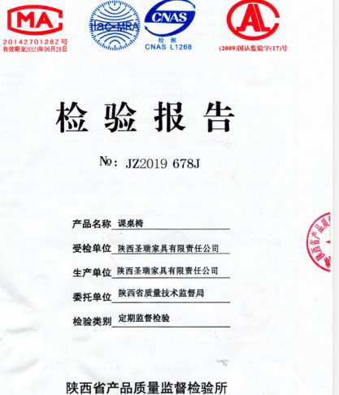  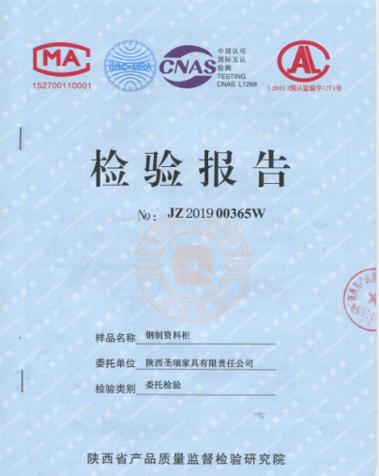  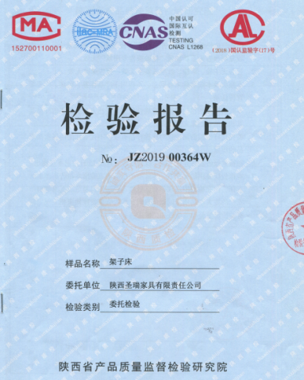  暂无授权人员批准或顾客批准放行产品和交付服务的情况。
不合格输出的控制 | Q8.7 | 1、公司制定有不合格品控制程序，以实施对生产全过程不合格品处置的控制。生产过程中未发现不合格，倘若发生，执行不合格品控制程序。  采购材料发现不合格时，通知采购人员，对不合格的采购材料进行隔离，一般情况下进行退货处理，未发生过让步使用的情况。  2、 经了解，未发生让步接收的情况。  3、经了解，目前尚未发生交付后或使用后才发现的产品不合格情况 | 符合
监视、测量、分析、评价 | Q9.1 | 1、 查到《质量手册》，规定了有关数据分析评价的内容，符合标准要求。  对数据分析评价的方法和内容进行规定。常用数据分析方法主要有直方图、因果分析、鱼刺图、排列图、对策表等法。所收集信息包括材料供方、顾客满意率、产品质量等。  2、 对产品的质量情况、顾客满意度情况、体系的绩效和有效性、措施的有效性、外部供方的绩效、改进需求等进行数据总结，采用直方图、因果分析、鱼刺图、排列图、对策表等方法进行分析。  查到目标指标的完成情况，形成了相关的材料证实，并输入到了管理评审中。  以上统计技术的应用和数据分析的实施情况证实，基本符合标准要求，均实施了有效性的评价，通过数据分析，为质量管理体系有关过程的改进提供机会。 | 符合
事件调查、不符合、纠正措施和预防措施  持续改进 | Q10.2  Q10.3 | 对已经识别的一般比较轻微问题或不符合采取纠正的办法，比较有影响或典型的问题则采取纠正措施予以控制。根据以往的经验或者针对施工过程的现场管理要求、安全及环保要求识别和确定潜在的不符合，有针对性地制定预防措施。使管理和员工健康得到重视或关注。通过班前会、安全技术培训活动等形式贯彻实施预防措施，实施的效果比较好。  查到不符合纠正措施控制程序，见程序文件确定的纠正/预防措施的控制的职责和相关的管理要求，覆盖标准要求，体系建立以来未发生更改变化，基本符合。  经了解，所有措施没有引发在策划期间确定的风险和机遇的更新，也没有引发质量管理体系的变更，实施情况基本符合标准的要求。 | 符合
应急准备和响应 | O8.2 | 生产部参加了公司办公室组织的应急演练，相关记录详见生产部记录。 | 符合

过程与活动、  抽样计划 | 涉及  条款 | 受审核部门：财务部 主管领导：周一慧 | 判定
 |  | 审核员：伍光华 审核时间：2021.7.19
 |  | 审核条款： O：5.3/5.4/6.2/8.1/8.2
组织的角色、职责和权限 | E:5.3 | 负责本公司财务管理，如保证环境安全方面的资金投入等。职责分工明确，符合程序文件中规定的要求。部门之间沟通主要通过参加各类会议、培训等方式进行。 | 符合
目标及其实现策划 | E:6.2 | 本部门分解的管理目标：固废分类回收率100%；火灾事故为0。  目标均可量化可测量，目标分解合理，基本满足要求。  提供目标统计表，财务部管理目标均已完成。 | 符合
运行策划和控制  应急准备和响应 | O8.1 | 财务部门办公使用的废硒鼓、墨盒等均交给公司统一处理，统一由办公室负责控制处理。办公用水做到不长流水，发现漏水及时修理。办公用电做到人走灯灭，不用电脑等办公设备时拔掉插座。办公用纸张做到尽可能两面使用，废纸统一回收处理。  财务室按有防盗门，不存放现金。财务取送现金由专人、专车护送。  经了解，2021年1月-至今，投入资金 约3.3万元。其中包括员工职业健康的体检费用、安全环保消防投入、安全环保消防监测费用、员工劳保用品费用、员工社保的费用等。基本满足需要。 | 符合
应急准备和响应 | O8.2 | 生产部参加了公司办公室组织的应急演练，相关记录详见生产部记录。

说明：不符合标注N

